桃園市立大有國民中學110學年度第二學期第二次評量試卷
年 級 | 八 | 考 試  科 目 | 歷史 |  |  | 命 題  範 圍 | 第三章、第四章 | 作 答  時 間 | 45分
班 級 |  | 姓 名 |  | 座 號 |  | 分 數
※歷史科以電腦閱卷，請將答案用2B鉛筆畫在答案卡上，題目卷共45題。
一、選擇題(1~10題，每題三分；11~32題，每題兩分，共七十四分)
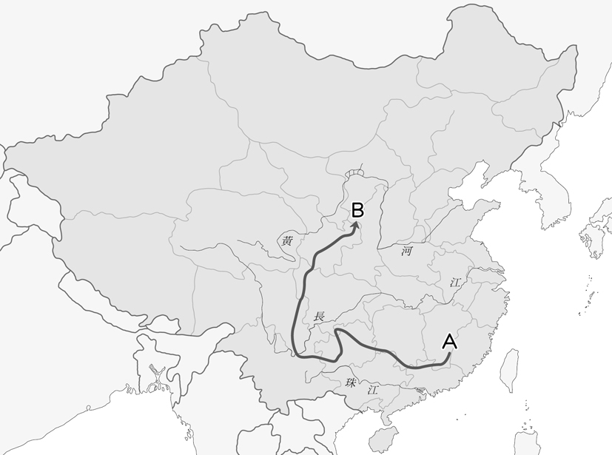
- （ ）孫中山為了能打倒軍閥，創辦了陸軍軍官學校，又稱為
黃埔軍校。請問這一所學校的創校地在何處？
(A)南京 (B)廣州 (C)重慶 (D)上海。
- （ ）日本在1920年代軍國主義勢力抬頭。請問下列何者是造
成此種現象的原因？
(A)日本面臨國內外經濟危機 (B)珍珠港事件後加強軍備
(C)受到日俄戰爭戰敗的影響 (D)為了鞏固滿洲國的勢力。
- （ ）阿瑋在一本書上看到圖(一)這張1930年代某一事件的
發生位置圖。請問可能是以下哪一事件？
(A)北伐 (B)遷都重慶
(C)九一八事變 (D)二萬五千里長征。
圖(一)
- （ ）盧溝橋最吸引人的是橋上的石獅子，據統計，大小石獅子總數有485隻。而馬可波羅在遊記當中就有寫到盧溝橋：「河上有一座美麗的石橋，各路橋梁之美鮮有及之者，建置甚佳，純用極美之大理石為之。」而這座美麗的橋附近卻是戰爭爆發地點。請問盧溝橋事變發生在何時？
(A)民國10年代 (B)民國20年代 (C)民國30年代 (D)民國40年代。
- （ ）1944年，中華民國政府中央設計局成立「臺灣調查委員會」，由陳儀負責，準備進行接收臺灣的事宜。請問接收臺灣的準備和下列何事有關？
(A)雅爾達密約 (B)平等新約 (C)開羅宣言 (D)馬關條約。
- （ ）小晴在看舊報紙檔案的時候，看到一則民國37年8月16日所刊登的廣告：「大餅油條，每件10萬。」請問當時造成物價高漲的原因為何？
(A)全球性的經濟不景氣 (B)抗日戰爭物資不足 (C)通貨膨脹問題未能解決 (D)貧富差距擴大。
- （ ）在某一時期，臺灣人被動員到中國大陸和東南亞戰場，從事開軍港、搬運物資、挖戰壕和防空洞等工作。請問上述狀況可能發生在何時？
(A)國共內戰 (B)甲午戰爭 (C)第一次世界大戰 (D)第二次世界大戰。
- （ ）北伐時期，當時以整體戰力而言，國民政府的軍隊人數是少於各軍閥，但是北伐能在兩年內完成，其中關鍵的因素為何？
(A)國民政府因日本停戰能加速北伐 (B)張學良率東北軍歸順國民政府
(C)列強皆協助國民政府北伐 (D)孫中山親自率軍北伐。
- （ ）十年建設期間，除了各項建設之外，也有戰爭的狀況發生。請問下列哪一件事不是發生在十年建設時？
(A)國民政府圍剿中共 (B)一二八事變 (C)西安事變 (D)簽訂平等新約。
- （ ）承上題，「十年建設時期」是以哪兩件事為起迄點？
(A)北伐開始、抗戰結束 (B)北伐結束、抗戰結束 (C)抗戰開始、珍珠港事變 (D)北伐結束、抗戰開始。
- （ ）現在臺北故宮博物院的文物，經歷多次輾轉搬遷，曾運往南京、四川，又運返南京，後來運至臺灣。請問當時將文物從南京運往四川的原因為何？
(A)四川當地氣候更適合館藏 (B)抗日戰爭隨政府搬遷 (C)北伐後館藏轉移 (D)研究中心設於四川。
- （ ）請問民國25年爆發的西安事變所帶來的影響為何？
(A)確定攘外必先安內政策 (B)揭開對日抗戰的序幕 (C)決定停止剿共行動 (D)完成北伐統一。
- （ ）阿力是民國30年代居住在上海的人。請問下列哪些事會出現在他的生活中？
(甲)看見貨機從天上飛過 (乙)使用白銀到街上買菜 (丙)他的孩子有機會到小學讀書 (丁)報紙上刊登北伐完成的消息
(A)甲乙 (B)乙丁 (C)甲丙 (D)丙丁。
(背面仍有試題)
- （ ）抗日戰爭初期，國民政府是獨自對日作戰，直到哪一事件發生，才開始有盟軍一同作戰？
(A)珍珠港事變 (B)盧溝橋事變 (C)開羅宣言 (D)九一八事變。
- （ ）日本為了控制東北成立滿洲國，扶植曾當過皇帝的某位人物，以滿州國皇帝名義統治。請問是下列何人？
(A)光緒 (B)溥儀 (C)袁世凱 (D)咸豐。
- （ ）《長城謠》是某一時期在中國流行的歌謠，歌詞內容是：「萬里長城萬里長，長城外面是故鄉，高梁肥大豆香，遍地黃金少災殃，自從大難平地起，奸淫擄掠苦難當，苦難當奔他方，骨肉離散父母喪，四萬萬同胞心一樣，新的長城萬里長。……」請問此歌謠反映的是哪一個發生在瀋陽的歷史事件？
(A)九一八事變 (B)二萬五千里長征 (C)盧溝橋事變 (D)一二八事變。
- （ ）以下是民國30年代國民政府所發布的消息：「現本府已與美國及英國政府分別簽訂條約，廢除美、英在華領事裁判權及其他有關之特權，并各廢止1901年9月7日在北京締結之辛丑和約。同時英、美兩國政府宣布：上海與廈門公共租界內之行政與管轄權應歸還吾國，租界內之所有權利亦均放棄。……」請問上述內容應和下列哪一事件有關？
(A)收回關稅自主權 (B)發表開羅宣言 (C)宣布實施憲政 (D)簽訂平等新約。
- （ ）張學良在中國近現代歷史上是一位傳奇人物，參與過許多重大的歷史事件。請問下列哪一件事張學良沒有參與？
(A)完成北伐 (B)參與剿共 (C)發動西安事變 (D)國共內戰。
- （ ）在民國10~20年代，有一個人認為國內的文盲問題和國家民族的前途有很大的關係。他曾說過：「我們不願安居在太師椅上，空作誤民的計畫。因此我們到農村裡去找問題，去解決問題，拋下東洋眼鏡、西洋眼鏡、都市眼鏡，換上一副農夫眼鏡。」他後來就到河北定縣的農村從事平民教育。請問上述者為何人？
(A)晏陽初 (B)胡適 (C)陳獨秀 (D)蔡元培。
- （ ）請將下列歷史事件按照發生的先後順序排列：
(甲)滿洲國成立 (乙)珍珠港事變 (丙)九一八事變 (丁)盧溝橋事變。
(A)甲丙乙丁 (B)乙丙甲丁 (C)丙甲丁乙 (D)丁甲丙乙。
- （ ）無情的戰火對人民帶來傷害，有些地方為了記取歷史會成立紀念館。在第二次世界大戰時被投下原子彈的某地，後來成立了和平紀念公園。請問是下列何處？
(A)夏威夷 (B)廣島 (C)重慶 (D)南京。
- （ ）在國共內戰的初期，國民政府具有軍事優勢，但是因為什麼問題而陷入危機中？
(A)通貨膨脹而物價飆漲 (B)蘇聯不再提供協助 (C)無法頒布實施憲法 (D)無法廢除不平等條約。
- （ ）這一場戰役發生在當時稱為「東方巴黎」的上海，而上海有英、法各國租界，於是在各國的調停下，中日簽訂停戰協定。請問上述的是哪一個事件？
(A)九一八事變 (B)盧溝橋事變 (C)一二八事變 (D)西安事變。
- （ ）請問下列何地不是國民政府首都曾經定都或搬遷之地？
(A)南京 (B)北京 (C)重慶 (D)廣州。
- （ ）下列有關於聯合國的敘述，何者正確？
(A)聯合國成立於第一次世界大戰後 (B)安全理事會席次全由會員國定期票選
(C)中華民國在創始時即加入聯合國 (D)聯合國會員國均擁有否決權。
- （ ）請問下列何者並非當時參與訂立雅爾達密約的國家？
(A)蘇聯 (B)英國 (C)美國 (D)中國。
- （ ）抗日戰爭爆發之後，國民政府以遷都的方式，利用中國地大的優勢，消耗日軍戰力。請問這樣的策略稱為什麼？
(A)速戰速決 (B)攘外必先安內 (C)停止內戰，一致抗日 (D)以空間換取時間。
- （ ）民國16年，國共決裂之後，中共在江西建立根據地，後來不敵國軍，最後遷移到何處？
(A)陝西 (B)東北 (C)四川 (D)廣東。
- （ ）民國20年代，為了分裂國民政府，有一股勢力策動河北、察哈爾、綏遠、山東、山西在內的華北五省脫離中國，稱為華北各省「自治」。請問華北各省「自治」是由誰策動？
(A)中共 (B)蘇聯 (C)日本 (D)英國。
- （ ）1945年的臺北大轟炸，包含總督府、臺灣鐵道飯店、總督府圖書館、臺灣電力株式會社都受到程度不一的毀損。請問當時盟軍為何對臺灣進行轟炸？
(A)臺灣是石油、橡膠等軍事物資的供應地 (B)臺灣是日本的殖民地
(C)臺灣是美國在太平洋上的海軍基地 (D)臺灣是日本南進政策的攻擊目標。
- （ ）抗日戰爭結束後不久，國共之間就爆發了軍事衝突。請問當時國共之間爆發衝突的原因為何？
(A)爭奪日軍占領區 (B)爭取蘇聯的外交資源 (C)爭奪金融貨幣的發行權 (D)對聯俄容共政策意見不合。
- （ ）國民政府規定中央銀行、中國銀行與交通銀行發行的紙幣為「法幣」，此後日常交易、稅收都必須以法幣支付。請問這個規定最早出現在什麼時候？
(A)國民政府遷台後 (B)中華民國建國後 (C)十年建設時 (D)抗日戰爭時。

(第三頁仍有試題)

二、題組(每題兩分，共二十六分)
- 請將下列法律和相關的內容作配對：
A.《中華民國憲法》
B.《動員戡亂時期臨時條款》
C.《中華民國臨時約法》
D.《中華民國訓政時期約法》
( )(33)民國36年12月25日正式實施的國家根本大法。
( )(34)中華民國成立後的第一部根本大法，採取內閣制精神的政府運作方式。
( )(35)北伐完成後所實施，有「以黨領政」的色彩。
( )(36)因應國共內戰而頒行，賦予總統緊急處分權。

- 圖(二)為第二次世界大戰時日本勢力的地圖。請按照此圖回答下列問題：
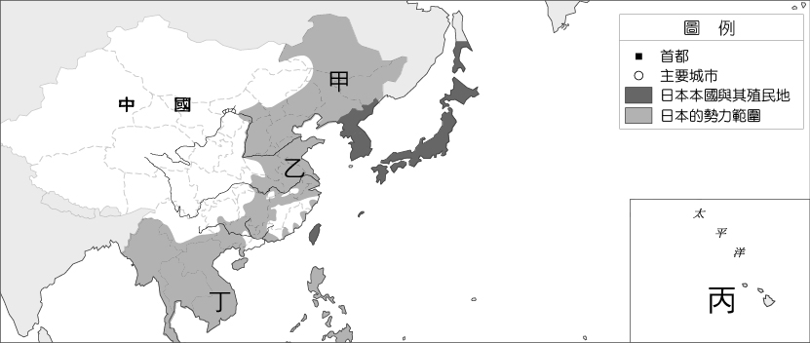
圖(二)
( )(37)中國全揭開面抗日戰爭的序幕在從圖(二)中的何處開始？
(A)甲 (B)乙 (C)丙 (D)丁。
( )(38)承上題，因為抗日戰爭的爆發，當時總督府對臺灣的統治政策也有所改變。請問戰爭爆發後治臺政策進
入什麼時期？
(A)殖民地特殊統治時期 (B)內地延長主義時期 (C)皇民化運動時期 (D)十年建設時期。
( )(39)在太平洋上的「丙」地，是開啟第二次世界大戰太平洋戰場的關鍵地。請問是哪個國家軍事基地的所在
地？
(A)英國 (B)美國 (C)日本 (D)法國。
( )(40)從圖(二)中可以看到當時日本的勢力已經擴張到東南亞。請問下列相關敘述，何者錯誤？
(A)日本以「大東亞共榮圈」的口號稱呼此行動 (B)東南亞有些地區原為歐美國家的殖民地
(C)日本在此地主要是掠奪稻米和蔗糖 (D)當時緬甸、菲律賓都在日本勢力範圍中。
( )(41)請問下列事件，哪一些內容和「甲」地有關？
(甲)成立滿州國 (乙)五四運動 (丙)九一八事變 (丁)雅爾達密約 (戊)一二八事變
(A)甲乙丙丁 (B)甲乙丁戊 (C)甲乙丙 (D)甲丙丁。

- 從民國12年以來，國共之間有著時而合作，時而競爭的關係。請回答下列有關國共關係的問題：
( )(42)民國12年，孫中山同意中共黨員以個人身分加入國民黨，稱做什麼政策？
(A)聯俄容共 (B)攘外必先安內 (C)停止內戰，一致抗日 (D)訓政。
( )(43)承上題，請問當時孫中山採行此政策的主要原因為何？
(A)反對袁世凱稱帝 (B)對抗日本勢力 (C)實施憲政 (D)對抗軍閥。
( )(44)民國16年，國共決裂，蔣中正在何處另組國民政府？
(A)南京 (B)北京 (C)廣州 (D)上海。
( )(45)請問中共在民國23年展開「二萬五千里長征」的原因為何？
(A)國民政府剿共 (B)日本勢力入侵 (C)軍閥干擾發展 (D)宣布動員戡亂。

(恭喜你寫完了，要再檢查一下喔！)

